25 ноября 2022 года Павел Костогрызов, старший научный сотрудник Института философии и права УрО РАН, принял участие (онлайн) в Международной междисциплинарной научно-практической конференции «Достижения и проблемы юридической антропологии» в Воронежском государственном университете с докладом по теме «Антропология права в России: состояние и перспективы»

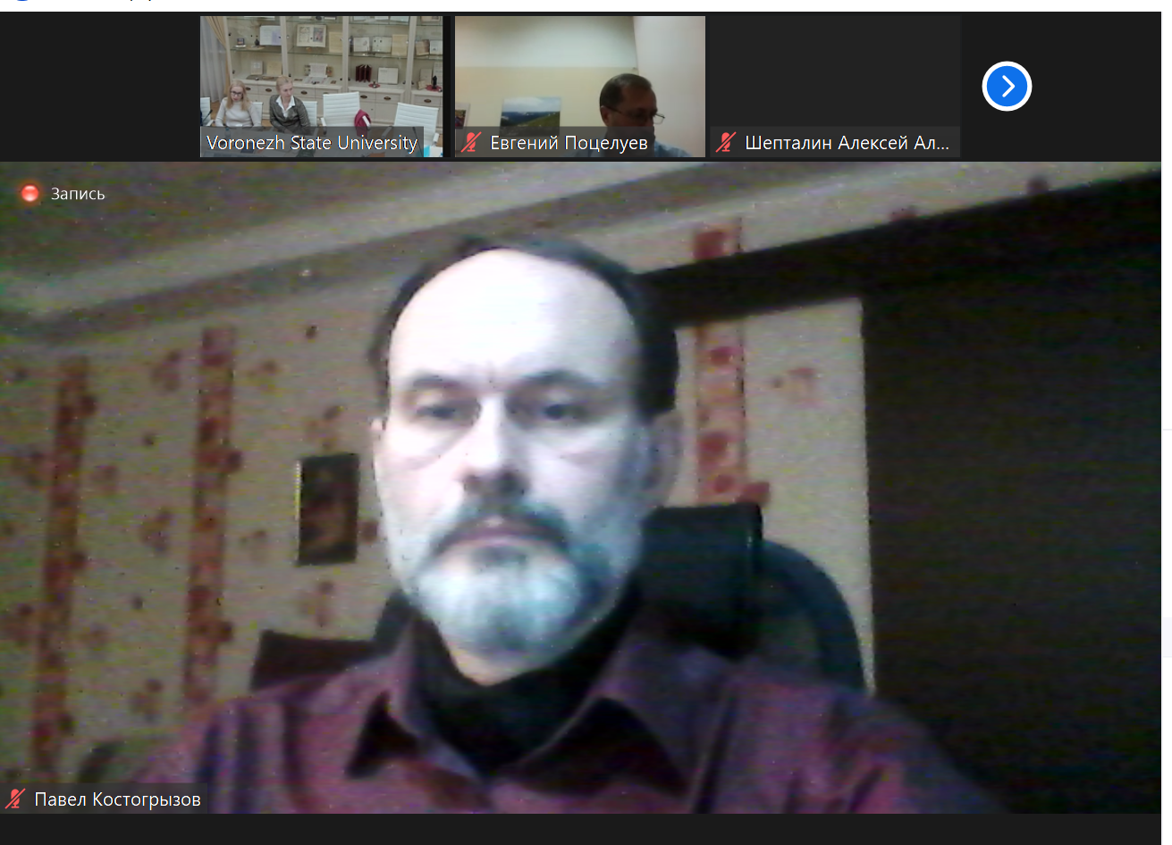

29 ноября 2022 года, Павел Костогрызов, старший научный сотрудник Института философии и права УрО РАН, принял участие в Пятой научно-практической региональной конференции преподавателей и сотрудников гуманитарных вузов «Актуальные проблемы языка и культуры» (г. Екатеринбург) с докладом по теме «Концептуализация аксиополитики в контексте глобальных изменений».

